ŠTATÚT SÚŤAŽE
“Reklamná súťaž na sociálnej sieti facebook”
(ďalej len „Štatút“)
Štatút upravuje podmienky účasti na súťaži, spôsob a postup pri vykonávaní činností potrebných na jej realizáciu a vymedzuje podrobnosti o právach a povinnostiach účastníkov.
- Organizátor Súťaže (ďalej len „Organizátor“)
Obchodné meno: INGEMA s.r.o.
Sídlo: Hlivištia 23, 073 01 Hlivištia
IČO: 36575411
DIČ: 2021766142
Zapísaný v registri: Okresný súd Košice I, oddiel: Sro, Vložka číslo: 14485/V

- Účel súťaže:
- Zvýšiť povedomie a prestíž firemnej značky Ingema prostredníctvom pútavej výhry v online prostredí na sociálnej sieti Facebook.
- Zvýšiť počet fanúšikov / počet „páči sa mi to na oficiálnej stránke firmy INGEMA s.r.o – „Ingema – obklady, dlažby, kúpeľne
- Následné smerovanie získaných fanúšikov na naše maloobchodné predajne prostredníctvom online kampaní za účelom zvýšenia zisku.

- Termín konania súťaže
Súťaž sa uskutoční v období od 21.02.2020 do 02.03.2020 V tomto termíne sa osoby môžu zapojiť do súťaže. Žrebovanie prebieha okolo 12:00 a teda do vtedy sa dá do súťaže zapojiť. Po žrebovaní to už nie je možné.

- Osoby oprávnené zúčastniť sa súťaže
Účastníkom súťaže môže byť fyzická osoba, ktorá má aktívny svoj osobný účet na sociálnej sieti facebook a neporušuje žiadne pravidlá facebooku ani zákony SR.
Súťaže sa nemôže zúčastniť:
Zo súťaže sú vylúčení všetci zamestnanci sprostredkovateľa a organizátora súťaže, osoby im blízke a ostatné spolupracujúce právnické a fyzické osoby, podieľajúce sa na tejto súťaži vrátane ich zamestnancov a osôb im aj ich zamestnancom blízkych. V prípade, že sa niektorá z týchto osôb stane výhercom, nemôže dostať výhru, ktorá prepadne v prospech usporiadateľa súťaže.

- Podmienky účasti v súťaži
Pre zapojenie sa do súťaže sa vyžaduje, aby oprávnený účastník súťaže pridal komentár na daný príspevok soc. sieti facebook, uverejnený dňa 21.02.2020, v ktorom napíše do komentára odpoveď na otázku: „koho by ste so sebou na dovolenku zobrali a kam by ste chceli letieť ?“. Bez ohľadu na počet komentárov bude každý zapojený do žrebovania len raz.

- Výhra
Výhrou v súťaži je 2x zľavový poukaz na ľubovoľný zájazd, každý v hodnote 250€ a preto v zmysle zákona 595/2003 Zb. 8 ods.10 usporiadateľ oznamuje hodnotu z ktorej je výherca povinný zaplatiť daň príslušnému správcovi dane v zmysle par. 2 C/ a h/ zákona o dani z príjmu.

- Určenie víťaza a oboznámenie o výhre
Po uplynutí termínu na zapojenie sa do súťaže bude víťaz vyžrebovaný online, pomocou verejne dostupného nástroja: Commentpicker, ktorý náhodne vygeneruje jeden komentár, ktorý sa následne overí.
Oznámenie o víťazovi súťaže, rovnako ako aj žrebovanie bude zverejnené ihneď na sociálnej sieti facebook na stránke: Ingema – obklady, dlažby, kúpelne.
Víťaz tiež bude priamo kontaktovaný Organizátorom na ním uvedených kontaktoch alebo formou správy na facebooku.
Ak víťaz nebude reagovať na oznámenie výhry do 14 dní a neprejaví záujem výhru si prevziať, stráca na výhru nárok a cena prepadá v prospech organizátora súťaže, ak sa nerozhodne inak.

- Spôsob odovzdania výhry
Výherca a Organizátor sa dohodnú na spôsobe odovzdania výhry. V prípade, ak k vzájomnej dohode nedôjde, výhra bude zaslaná poštovou prepravou výhercovi na náklady Organizátora. Podmienkou prevzatia výhry je podpísanie protokolu o prevzatí. V prípade, že výherca odmietne tento protokol podpísať, stráca na výhru nárok a výhra prepadne v prospech organizátora súťaže

- Ochrana osobných údajov
Prevádzkovateľ INGEMA s.r.o. so sídlom Hlivištia 23, 073 01 Sobrance, adresa prevádzky Močarianska 3582/1, 071 01 Michalovce, IČO: 36575411 (ďalej len „prevádzkovateľ“) spracúva osobné údaje s cieľom poskytnúť služby na vysokej úrovni, vrátane efektívnejšieho využívania klientského servisu prevádzkovateľa, plnenia zákonných povinností a poskytovania informácií o novinkách, vrátane rôznych benefitov. Osobné údaje súťažiaceho spracúva prevádzkovateľ len na základe zákonných podmienok, ktoré sú uvedené v Nariadení [1] alebo Zákone [2] o ochrane osobných údajov. Cieľom prevádzkovateľa je účinná ochrana osobných údajov súťažiaceho a transparentný postup pri poskytovaní informácií.
Viac informácií o ochrane osobných údajov v reklamných súťažiach nájdete vo všeobecných podmienkach súťaže na našej webovej stránke: www.ignema.sk

- Záverečné ustanovenia
Každý súťažiaci účasťou na Súťaži zároveň potvrdzuje, že bol oboznámený s tým, že spoločnosť Facebook nemá voči súťažiacemu žiadne záväzky a z účasti na Súťaži spoločnosti Facebook takéto záväzky ani nevznikajú.
Vyhlasovateľ súťaže vyhlasuje, že Súťaž nie je žiadnym spôsobom sponzorovaná, podporovaná, spravovaná, alebo inak spájaná s Facebookom a nie je s Facebookom inak spojená.
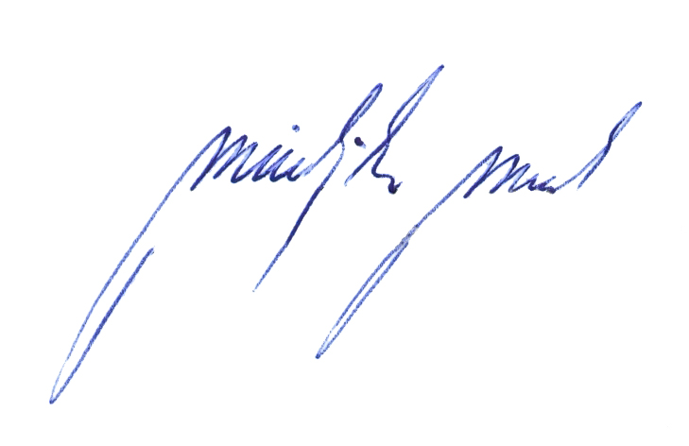

V Michalovciach, dňa 20.02.2020 Marek Michajlo
(Konateľ firmy)

